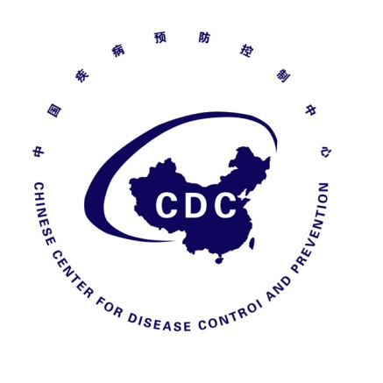

韩国中东呼吸综合征（MERS）疫情
防控态势简报
Situational Report on Middle East Respiratory Syndrome
Prevention and Control
（第9期）

中国疾病预防控制中心
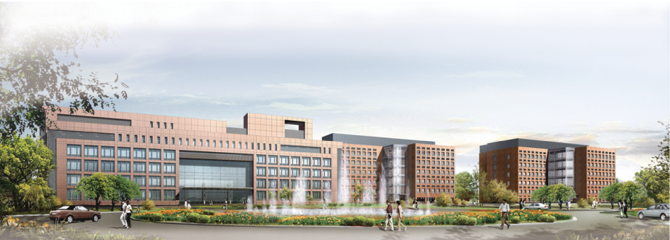
2015年6月24日

（第9期）
重点提示：
- 截至2015年6月24日，韩国共报告MERS确诊病例179例，其中死亡27人，出院67人，住院治疗85人。
- 截止2015年6月23日，全球共有26个国家报告MERS确诊病例1348例，其中死亡479例（病死率36%）。其中包括韩国截至6月23日更新的175例病例。

一、韩国疫情进展

（一）新增病例情况
6月23日10时-6月24日10时，新增4例MERS确诊病例，其中2名男性；年龄中位数40岁（范围29-54岁）。无新增死亡病例。

（二）总体疫情
1、截止2015年6月24日10:00，韩国共报告MERS确诊病例179例（图1），其中死亡27例。包括首发病例、二代病例30例（包含1例输入中国的病例）、三代病例123例、四代病例21例，另4例病例感染来源及代数不详。共有4个省份（首尔、京畿道、忠清南道、大田广域）10个区域的15家医院报告了确诊病例（参见表1、图2）。
目前共有85例确诊病例（47%）正在接受住院治疗，其中16例（19%）病情重。67例（38%）治愈出院（较6月23日新增13人），其中包含1例6月9日被确诊的中国籍病例。
179例病例中，包括在医院就诊的其它疾病患者81名（46%）、家属/探视者63名（35%）、医院工作人员34名（19%），还有1例流行病学史正在调查中。。
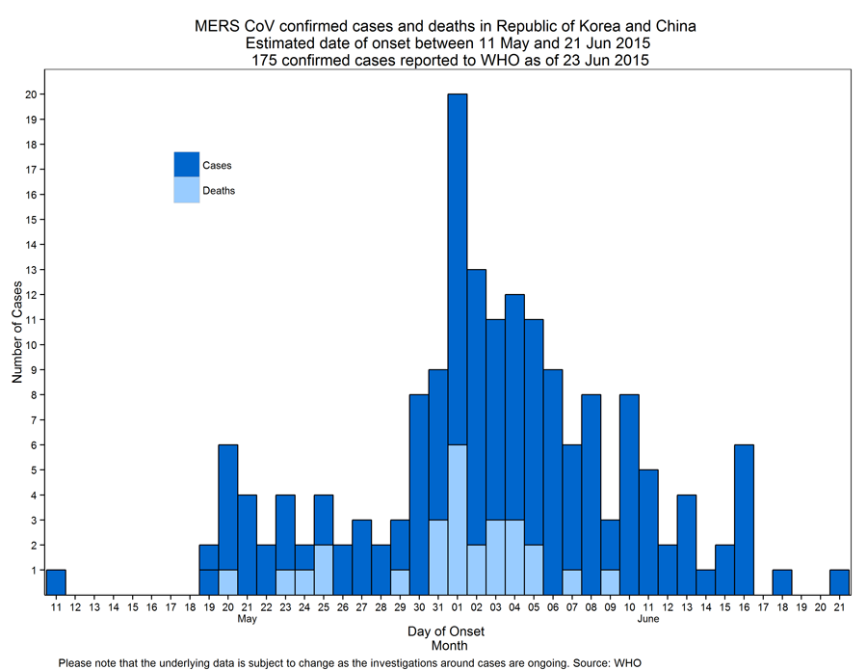
图1 韩国MERS确诊和死亡病例发病时间分布（WHO，2015-6-23）

表1 韩国15所报告确诊病例医院分布情况（截止2015-6-23）
医院名称 | 省 | 市/区 | 病例数
三星首尔医院 | 首尔 | 江南区 | 86
平泽圣母医院 | 京畿道 | 平泽市 | 37
大田大清医院 | 大田 | 西区 | 14
建阳大医院 | 大田 | 西区 | 11
翰林大学东滩圣心医院 | 京畿道 | 华城市 | 6
平泽早安医院 | 京畿道 | 平泽市 | 4
建国大学医院 | 首尔 | 广津区 | 4
江东庆熙大学医院 | 首尔 | 江东区 | 3
向阳首尔三星医院 | 京畿道 | 平泽市 | 1
365首尔开放医院 | 首尔 | 江东区 | 1
韩国天主教大学汝矣岛圣母医院 | 首尔 | 永登浦区 | 1
首尔牙山医院 | 首尔 | 松坡区 | 1
宋太义内科医院 | 首尔 | 松坡区 | 1
首尔医院 | 忠清南道 | 牙山市 | 1
牙山忠武医院 | 忠清南道 | 牙山市 | 1
合计 |  |  | 172
注：有2例在救护车转院过程中感染，另有5例正在进行流行病学调查。
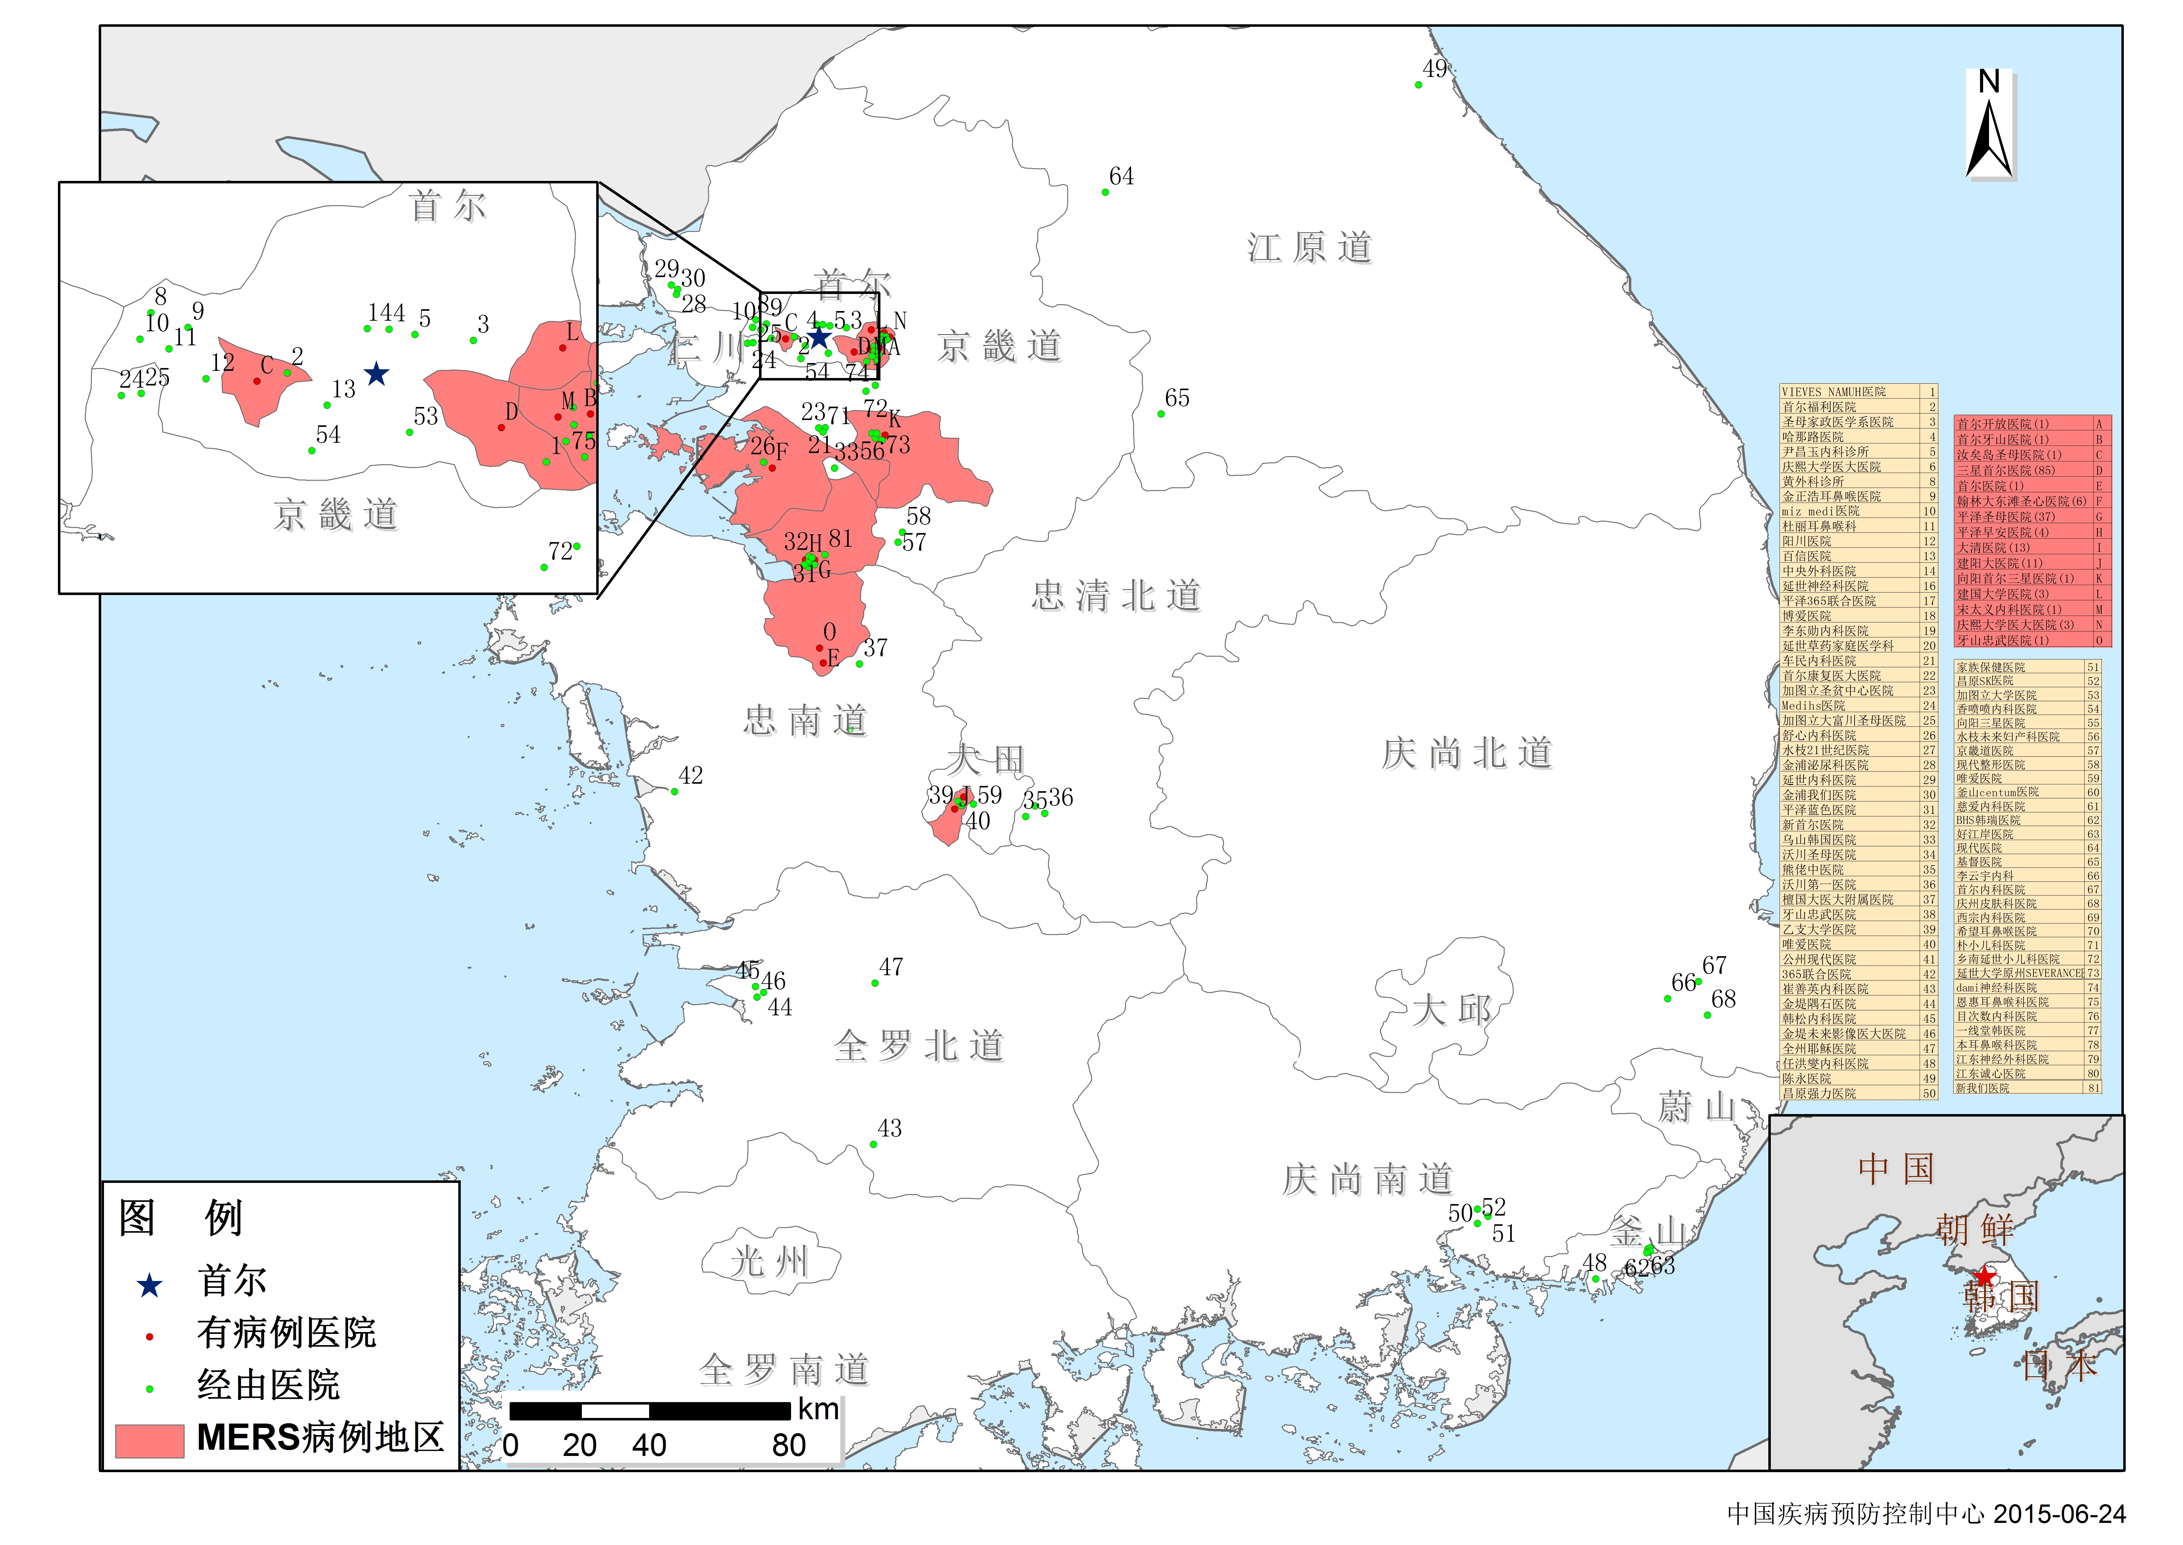
图2 韩国报告MERS确诊病例医院分布图（China CDC，2015-6-24）
2、截止2015年6月24日，韩国累计报告27例MERS死亡病例，其中男性20例（74%），年龄中位数69岁（49-87岁）。25名死亡病例（占总死亡病例数的93%）有慢性基础性疾病（癌症、心脏病、肺病、肾脏疾病、糖尿病等）。
二、国际疫情更新
（一）截止2015年6月23日，全球共有26个国家报告MERS确诊病例1348例，其中死亡479例（病死率36%）（图3、4）。其中包括韩国截至6月23日更新的175例病例。
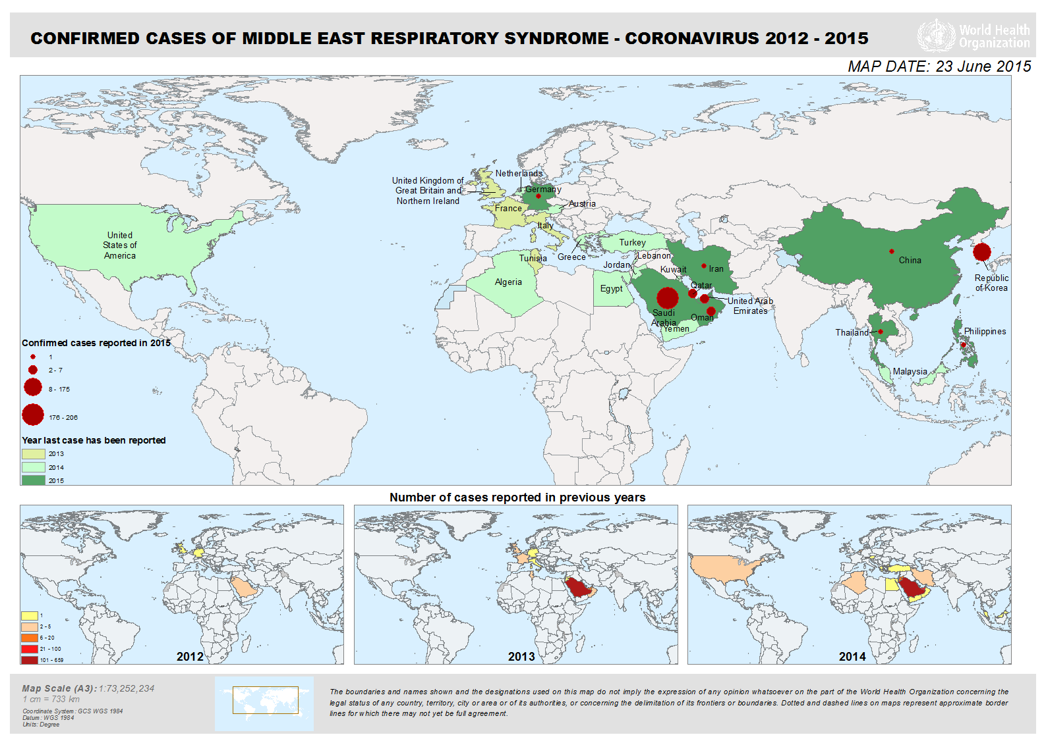
图3 2012-2015年全球MERS确诊病例地区分布（WHO，2015-6-23）
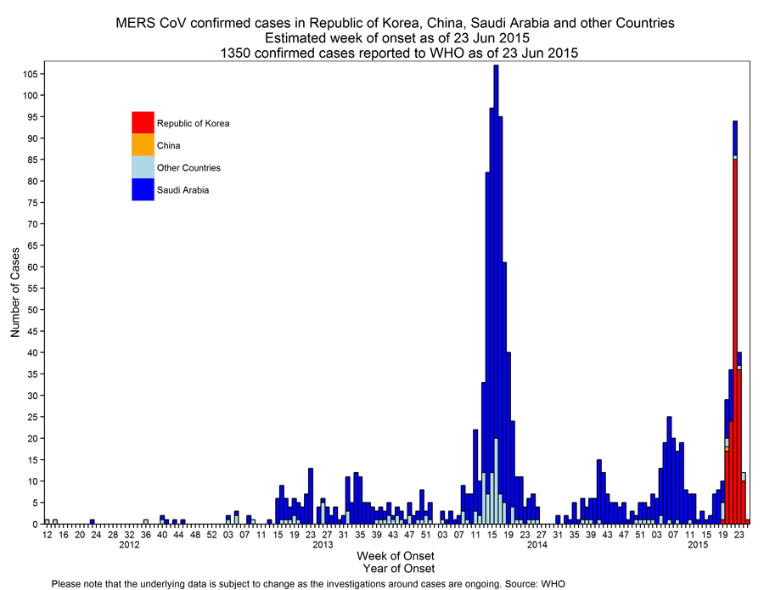
图4 全球MERS确诊病例发病情况分布（WHO，2015-6-23）
（二）据沙特阿拉伯卫生部消息，截至6月24日，该国累计发生MERS确诊病例1038例，其中死亡460人。
该国6月15-19日新增4例确诊病例，均来自东部胡富夫市，其中2例为医院工作人员。该城市自5月中旬以来报告至少22例医疗机构聚集性病例，其中7例病例为同一家庭成员。
四、疫情应对情况

（一）韩国
无更新

（二）中国

1．内地
无更新
2．港澳台地区
澳门：澳门卫生局通报，6月22日下午5时至6月23日下午 5时，共发现4例需要进行MERS-CoV检测的可疑病例， 3女1男，年龄24至49岁，其中3例检测结果为阴性，1名49岁的女性仍在检测中。
为减少病例在不同医疗机构间转诊时的疾病传播风险，澳门卫生局呼吁市民由韩国或中东地区返澳14日内，如有发热或咳嗽等呼吸道症状，应戴上口罩，乘坐救护车到仁伯爵综合医院特别急诊就诊，并向医生详述旅行史，应避免到其他医疗机构就诊，亦不要乘坐公共交通工具。
澳门特区政府建议市民暂时不要前往韩国，如必须前往，则不要到当地医疗机构及接触当地医务人员，期间注意个人卫生，包括经常洗手，在人多拥挤的方可戴上口罩。一线医务人员要保持警惕（特别是对来自或曾前往韩国或中东旅行的人士），及时通报可疑病例，并采取相应的感染控制措施；居民外出旅游时，尤其前往中东地区和韩国，应注意个人卫生和食物卫生，避免到当地医院或接触患病人士，前往中东时还应避免接触动物特别是骆驼及到农场，避免食用未经适当处理的食物或饮用鲜骆驼奶、骆驼尿等。
（三）国际应对

美国：美国国家疾控中心派出以苏珊·格柏博士为首的专家代表团与韩国共同探讨MERS疫情应对策略，该代表团于6月24日抵达韩国，行程十天。

